OPĆINA VLADISLAVCI

PRORAČUN U MALOM ZA 2022. GODINU

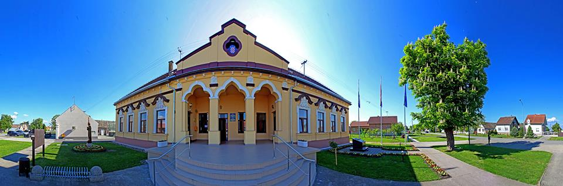





OPĆINA VLADISLAVCI

Vladislavci, Ulica Kralja Tomislava 141

**tel: 031/391-250, fax: 031/391-007**

[**vladislavci.tajnik@gmail.com**](mailto:vladislavci.tajnik@gmail.com)

[opcina-vladislavci.com](http://www.vladislavci.com/)

**Dragi sumještani i sumještanke,**

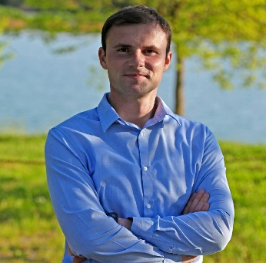U brošuri koja je pred Vama u jednostavnoj i razumljivoj formi pronaći ćete osnovne informacije o proračunu Općine Vladislavci. Dio informacija općenitog je karaktera, te objašnjava kako se priprema i donosi ovaj glavni Općinski financijski dokument, zašto je on važan, na koji se način prihoduju, a kako raspoređuju odnosno koriste proračunska sredstva i još niz drugih informacija. Ukratko, zahvaljujući Proračunu u malom može se na jednostavan i razumljiv način dobiti uvid u inače složeni financijski dokument, posebno važan za funkcioniranje Općine. Drugi dio informacija odnosi se na

konkretan proračun Općine Vladislavci za 2022. godinu, te donosi osnovne podatke o prihodima i primicima, te rashodima i izdacima u okviru ovogodišnjeg proračuna. No kako brojke iskazane proračunom nisu same sebi svrha, već se kroz njih iščitavaju konkretni projekti, investicije i programi koji se proračunom financiraju, u nastavku brošure izdvojili smo i približili Vam neke od važnijih općinskih projekata koji će se u cijelosti ili u nekoj od faza financirati ovogodišnjim proračunom Općine Vladislavci. Što se pak samog proračuna za 2022. godinu tiče, kao i svake godine nastojali smo i nastojimo novcem koji je na raspolaganju našoj jedinici lokalne samouprave napraviti iskorak u uređenju, komunalnoj opremljenosti i društvenom i socijalnom standardu.

Uz vašu pomoć uvjeren sam da možemo zadržati pozitivne rezultate i u budućnosti, a Proračun u malom neka vam bude korisno sredstvo da se upoznate s projektima i planovima i sudjelujete u upravljanju svojom Općinom.

Vaš načelnik Marjan Tomas

**ŠTO JE PRORAČUN ?**

Proračun je temeljni financijski dokument u kojem su iskazani svi planirani godišnji prihodi i primici, te svi rashodi i izdaci Općine kojeg donosi Općinsko vijeće.

Proračun se odnosi na fiskalnu godinu koja počinje 01. siječnja, a završava 31. prosinca svake kalendarske godine.

***„Proračun u malom“*** je sažetak Proračuna Općine Vladislavci za 2022. godinu, kojim se svim sumještanima omogućuje uvid u prihode i rashode Općine, kako bi dobili potpunu informaciju o tome gdje se i kako troši javni novac.

ŠTO SE MOŽE SAZNATI IZ PRORAČUNA

Kojim prihodima Općina raspolaže?

⇒ Koliko su ukupni rashodi Općine?

⇒ Što sve Općina financira?

⇒ Koliko se troši na funkcioniranje Općine?

⇒ Koliko se novaca troši na kulturu i sport?

⇒ Koliko sredstava Općina izdvaja za financiranje dječjih vrtića, a koliko za osnovno školstvo,

zdravstvo i socijalnu skrb?

⇒ Koliko se ulaže u održavanje i izgradnja komunalne infrastrukture?

GDJE SAZNATI VIŠE O PRORAČUNU I DRUGIM OPĆINSKIM AKTIMA?

⇒ U službenom Glasniku Općine Vladislavci

⇒ Na web stranicama Općine [www.opcina-vladislavci.hr](http://www.opcina-vladislavci.hr/)

⇒ U Jedinstvenom upravnom odjelu Općine Vladislavci.



KOJE POSLOVE OBAVLJA OPĆINA?

Poslovi od lokalnog značaja kojima se ostvaruju potrebe sumještana koje obavlja Općina:

⇒ Uređenje naselja i stanovanje

⇒ Razvoj poljoprivrede

⇒ Protupožarna i civilna zaštita

⇒ Briga o djeci

⇒ Odgoj i osnovno obrazovanje

⇒ Kultura

⇒ Socijalna skrb

⇒ Sport

⇒ Zaštita i unapređenje okoliša

ODAKLE DOLAZI NOVAC U PRORAČUN?

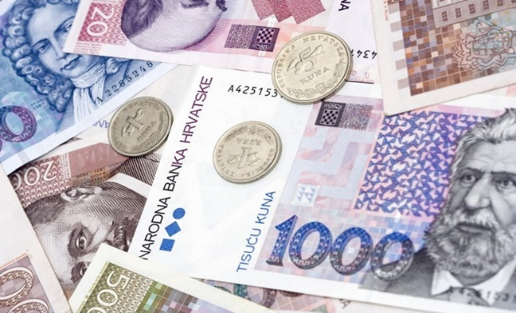

Prihodi od poreza:

⇒ na dohodak i na promet nekretninama, kojeg Općina dijeli s državnim proračunom

⇒ na potrošnju, na tvrtku, koje svojim odlukama propisuje Općina

Pomoći iz drugih proračuna:

⇒ državnog, županijskog i drugih subjekata opće države, pomoći temeljem prijenosa EU sredstava

Prihodi od imovine:

⇒ od kamata, od koncesija, zakupnina i dr.

**Prihodi od administrativnih pristojbi i po posebnim propisima:**

⇒ komunalni doprinos, komunalna naknada, grobna naknada

KAMO ODLAZE PRORAČUNSKA SREDSTVA U 2022. GODINI?

* na održavanje komunalne infrastrukture (cesta, groblja, uređenje zelenih površina…)
* na izgradnju objekata i uređaja komunalne infrastrukture
* pomoć socijalno ugroženom stanovništvu
* financiranje predškolskog odgoja i obrazovanja
* poticanje športskih i kulturnih aktivnosti
* financiranje vatrogastva i civilne zaštite
* uređenje naselja i demografska obnova

*PRORAČUN OPĆINE VLADISLAVCI ZA 2022.g. PLANIRAN JE U IZNOSU OD 22.026.030,07 kn I PLANIRA SE UTROŠITI ZA SLJEDEĆE AKTIVNOSTI:*

* održavanje javne rasvjete
* održavanje groblja
* održavanje nerazvrstanih cesta
* održavanje, uređenje i ozelenjavanje javnih zelenih površina
* nabavu i postavljanje prometne signalizacije
* financiranje rada komunalnog i poljoprivrednog redara
* nabava pametnih kamera u Općini Vladislavci
* nabava urbane opreme
* rekonstrukcija javne površine oko crkve Sv. Roka u Hrastinu
* rekonstrukcija pješačkih staza u Vladislavcima
* rekonstrukcija Kapelice na groblju u Dopsinu
* izgradnja ograde na groblju u Dopsinu
* izgradnja garaže za kombi vozilo
* rekonstrukcija parkirališta – prilagođavanje za pristup osobama s invaliditetom nogometnog igrališta u Dopsinu
* izgradnja i opremanje dječjeg igrališta u Hrastinu
* izgradnja ceste prema groblju u naselju Dopsin
* kupovina zemljišta za formiranje pristupnog puta do groblja u Vladislavcima
* izgradnja pješačkih staza na groblju u Vladislavcima
* sanacija ulaza u zgradu Općine Vladislavci
* izgradnja trga u središtu naselja Dopsin
* izgradnja javne rasvjete Vladislavci – Kudeljara
* izgradnja javne rasvjete Kudeljara – Hrastin
* izgradnja garaže za vatrogasno vozilo
* postavljanje fitnes sprava u Dopsinu
* izrada projektne dokumentacije za izgradnju biciklističkih staza
* izrada projektne dokumentacije za izgradnju pješačkih staza između naselja Vladislavci – Dopsin i Vladislavci - Hrastin
* izgradnja, rekonstrukcija i održavanje otresnica, putne i kanalske mreže, javnih površina i površina uz općinske objekte
* nabava električnog vozila za potrebe komunalnog i poljoprivrednog redara
* rekonstrukcija ceste poljoprivredne namjene na kčbr. 182 i 155 k.o. Dopsin

Kao i svake godine u Proračunu su osigurana sredstva za naše sumještane

slabijeg imovnog stanja koji ostvaruju pravo na:

* Dodjelu jednokratnih pomoći osobama težeg imovinskog stanja

**→** Pomoć u financiranju ogrjevnog drva

→ Pomoć u financiranju troškova stanovanja osobama težeg imovinskog stanja

→ Donacije umirovljenicima povodom Božića – Božićnica

→ Podmirenje troška ukopa za samce (nema obitelj) za koje nema tko platiti trošak

Kroz program poticanja uređenja naselja i demografske obnove od 2018. g. provodimo niz mjera koje pridonose

uređenju naselja i demografskoj obnovi, a od 2021. g. i 2022. g. uveli smo i dodatne mjere u cilju demografske

obnove na području naše Općine.

Programom smo predvidjeli slijedeće mjere:

**Mjera 1.** **Energetska učinkovitost i energetska obnova obiteljskih kuća**

- u kojoj građani mogu ostvariti sufinanciranje u visini od 5 %, a maksimalno 5.000,00 kn.

**Mjera 3**. **Izgradnja novih stambenih objekata i kupovina stambenih objekata**

**na području Općine Vladislavci**

- u kojoj građani mogu ostvariti pravo na sufinanciranje gradnje novih stambenih

objekata ili kupnje stambenih objekata u visini do 15.000,00 kn

**Mjera 4**. **Dodjela novčane nagrade za najuređeniju okućnicu**

* slijedeće godine planiramo provesti izbor za najljepšu okućnicu naše Općine,

planiramo nagraditi prve tri najljepše okućnice, nagradama od 1.500,00 kn,

1.000,00 kn i 500,00 kn

**Mjera 6**. **Sufinanciranje priključenja na vodoopskrbnu mrežu**

* u cilju da mještanima omogućimo opskrbu pitkom vodom iz vodoopskrbnog

sustava od slijedeće godine sufinancirat ćemo i priključenja na vodoopskrbnu

mrežu sa iznosom od 1.000,00 kn, a u slučajevima kada je za pojedini priključak

potrebno izvesti tuneliranje, taj ćemo trošak sufinancirati sa 500,00 kn

**Mjera 7**. **Pomoć novorođenom djetetu**

* nastavljamo i s pomoćima za novorođeno dijete u iznosu od 4.000,00 kn.

**Mjera 8**. **Stipendiranje studenata**

* nastavljamo i sa stipendiranjem svih studenata u mjesečnom iznosu od 500,00 kn

po studentu.

**Mjera 9**. **Nagrađivanje najboljih učenika**

* kao i u prethodnim godinama planiramo nagrađivati 5 najboljih učenika osnovne

škole

**Mjera 10**. **Prijevoz srednjoškolskih učenika i studenata**

* kao i u prethodnim godinama za učenike srednjih škola planiramo sufinancirati

razliku cijene prijevoza koji se učenicima sufinancira iz Državnog Proračuna kako

bi učenici imali besplatnu mjesečnu kartu. Za naše studente sufinancirati ćemo

50 % od cijene mjesečne karte, a svim učenicima i studentima sufinancirati ćemo

100 % troška gradskog prijevoza.

**Mjera 12**. **Sufinanciranje školske prehrane**

* ovo je mjera koju smo provodili i u prethodnim godinama, slijedeće godine

u sufinanciranje školske prehrane, uključuje se i Osječko-baranjska Županija te će

naši učenici osnovne škole i nadalje imati besplatnu školsku prehranu

**Mjera 13**. **Sufinanciranje programa predškolskog odgoja i vrtića**

* kao i u prethodim godinama nastavljamo sufinancirati program predškolskog

odgoja, a 2017. smo prvi put počeli sufinancirati troškove predškolskog odgoja

u predškolskim ustanovama izvan područja Općine Vladislavci

**Mjera 14.** **Sufinanciranje rada zdravstvenih ustanova**

* ovo je još jedna mjera koju smo provodili i u prethodnim godinama, a odnosi

se na sufinanciranje troškova Doma zdravlja Osijek za ambulantu obiteljske

medicine, ordinaciju stomatološke medicine i ljekarne u Vladislavcima.

**Mjera 15**. **Nabavka školskog pribora za učenike prvog razreda osnovne škole**

* kao i u prethodnim godinama planiramo nabavu osnovnog školskog pribora kao

što su bilježnice, pernice i ostali školski pribor za učenike prvog razreda.

**Mjera 16**. **Nabavka školskog pribora za polaznike „Predškole“ u dječjem vrtiću**

**u Vladislavcima**

* kao i u prethodnoj godini nastavljamo s nabavom školskog pribora za „Predškolu“

u dječjem vrtiću u Vladislavcima.

**Mjera 17**. **Nabavka poklon paketa za blagdane**

- ovo je još jedna mjera koju smo provodili i u prethodnim godinama. Pravo na

poklon pakete ostvaruju sva djeca s područja Općine Vladislavci, dobi do 15 godina.

**Mjera 18**. **Financiranje nabavke radnih bilježnica za učenike osnovnih škola**

* nastavljamo s provođenjem ove mjere koju smo prvi put počeli financirati 2020.

godine kako bi se roditeljima smanjili troškovi za nabavu opreme za osnovnoškolce.

**Mjera 20**. **Stipendiranje učenika**

* nastavljamo s provođenjem ove mjere koju smo prvi put počeli financirati 2021. g. u cilju da se

roditeljima djelomično olakša školovanje djece, a istovremeno u cilju poticanja učenika na rad i

učenje s iznosom od 200,00 kn mjesečno.

**Mjera 21**. **Sufinanciranje troškova polaganja vozačkog ispita srednjoškolcima i studentima**

**s područja Općine Vladislavci**

* Mjera se prvi put počela provoditi u 2021.g. Usmjerena je na učenike 3. i 4. razreda srednjih

škola, studente te osobe koje su u prethodnoj školskoj godini završile obrazovanje,

a nisu nastavile akademsko obrazovanje te imaju status nezaposlene osobe u trenutku podnošenja

zahtjeva za polaganje vozačkog ispita. Sufinanciranje Općine bit će odobreno proporcionalno postignutom

uspjehu srednjoškolca/studenta/nezaposlene osobe u prethodnoj školskoj/akademskoj godini, što znači

npr. za opći uspjeh u prethodnoj školskoj/akademskoj godini od 5,00 financira 50% troška polaganja

vozačkog ispita.

* Cilj je ove mjere učenike i studente potaknuti na postizanje što boljih rezultata, a

roditeljima djelomično pripomoći u školovanju djece.

**Mjera 22**. **Sufinanciranje medicinski potpomognute oplodnje mladim obiteljima**

* Mjera se prvi puta planira provoditi u 2022. g.
* Mjera je usmjerena na pomoć mladim obiteljima s područja Općine Vladislavci

koje se suočavaju s problemom neplodnosti, da bi se ostvarili u ulozi roditelja.

Općina Vladislavci će sufinancirati troškove medicinski potpomognute oplodnje u iznosu do

80% prihvatljivih troškova, a najviše do 10.000,00 kuna po jednom postupku medicinski

potpomognute oplodnje.

